Руководство по эксплуатации

Панель управления LCD-SW900
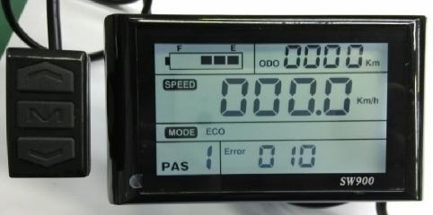

- Размеры и материал корпуса

Корпус выполнен из АБС-пластика.

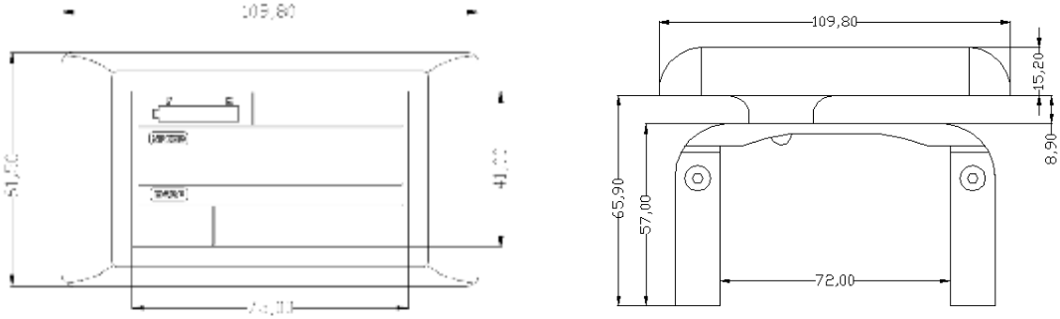
ЖК-экран изготовлен из импортируемого акрила высокой твердости, твердость которого равна твердости закаленного стекла.

Вид спереди Вид сбоку
Вид сбоку держателя Доступный размер: 22,2 мм и 25,4 мм

2. Рабочее напряжение и режим подключения

2.1 Рабочее напряжение: постоянный ток напряжением 24 В - 72 В (устанавливается пользователем).

2.2 Подключение:

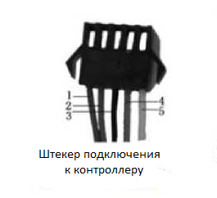
Красный провод (№1): плюсовой провод питания

Синий провод (№2): электрическая блокировка контроллера

Черный провод (№3): минусовой провод питания

Зеленый провод (№4): получение сигнала

Желтый провод (TX): передача сигнала

Коричневый провод и белый провод 2 Pin разьема управляют освещением

3. Функции

3.1 ЖК - экран

Индикатор скорости, индикатор режимов системы управления педалями, индикатор заряда аккумулятора, индикатор ошибок, расстояние одной поездки и общее расстояние, индикатор работы фар.

3.2 Настройка параметров

Включение/выключение питания, включение/выключение фар, контроль крейсерского режима со скоростью 6 км/ч, размер колеса, настройка максимальной скорости, настройка автоматического режима ожидания и спящего режима, настройка яркости фона, настройка рабочего напряжения.

4. Отображаемые на экране данные

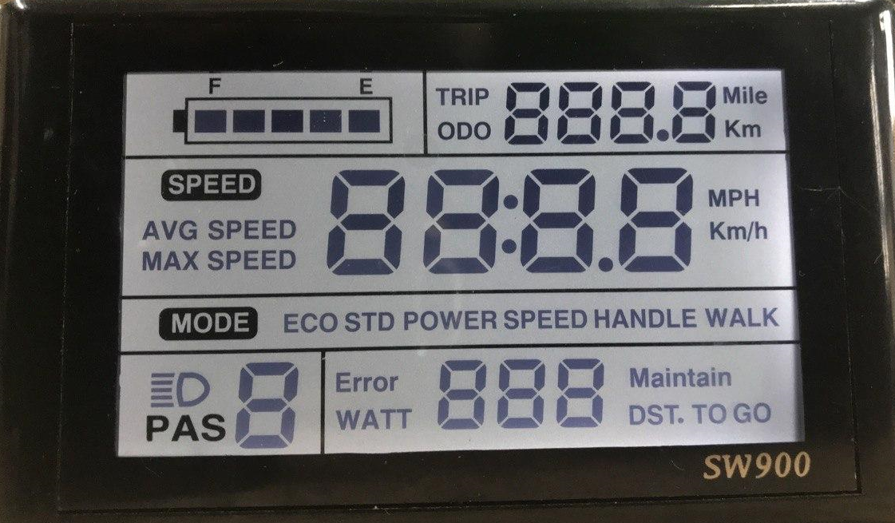

4.1 Фара

4.2 Состояние заряда аккумулятора 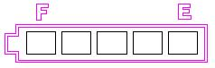

4.3 Многоцелевые индикаторы

Общее расстояние (ODO), дистанция одной поезди (TRIP), код ошибки (Error), мощность (WATT), техническое обслуживание (Maintain), DST TO GO (расстояние одной поездки, используется не постоянно).

4.4 Режим работы электровелосипеда

Экономичный режим (ECO), стандартный режим (STD), мощная модель (POWER), модель с ручной регулировкой скорости (SPEED HANDLE), модель с поддержкой крейсерского режима (WALK)

4.5 Отображение скорости

Максимальная скорость (MAX), средняя скорость (AVG)

Возможно отображение скорости в милях/ч, и км/ч.

Панель может вычислить реальную скорость, согласно размеру колеса и данным получаемого сигнала,

4.6 Отображение ошибок.

Расшифровка кодов ошибок:

Код ошибки | Статус ошибки | Примечания
0 | Нормальное состояние
1 | Ошибка сохранения данных
2 | Ошибка тормоза
3 | Ошибка в системе PAS
4 | Крейсерская скорость 6 км/ч
5 | Крейсерская скорость в реал времени
6 | Недостаточное напряжение батареи
7 | Ошибка связи с мотором
8 | Ошибка связи с дросселем
9 | Ошибка связи с контроллером
10 | Ошибка с получением сигналов
11 | Ошибка с отправкой сигналов
12 | Ошибка памяти контроллера
13 | Ошибка с фарой

4.7 Режимы работы системы PAS

Состояние системы PAS (режимы 0-5)

4.8 Настройка параметров

P01 Фоновая яркость. 1 - минимальная яркость, 3 - максимальная яркость

P02 Единица пробега. 0 - км, 1 - мили

P03 Уровни напряжения. 24 В - 72 В. Оригинальное напряжение - 48 В.

P04 Время до спящего режима. 0 - без спящего режима, другие числа обозначают время спящего режима (1-60 мин).

P05 Режимы работы системы PAS

1 - Работа в режимах 0-3: 1 режима - 2 B, 2 режим - 3 В, 3 режим - 4 В

2 - Работа в режимах 1-5: 1 режим - 2В, 2 режим - 2,5В, 3 режим -3В, 4 режим - 4 В, 5 режим - 5В.

P06 Размер колес. Единицы измерения: дюйм. Точность измерения: 0,1 дюйма.

P07 Количество магнитов колеса. Диапазон: 1-100.

P08 Предельная скорость. Диапазон: 0-100 км/ч, значение 100 означает отсутствие ограничения.

P09 Включение и отключение функции «Zero start». 0 - функция «Zero start» включена, 1 - функция «Zero start» выключена.

P10 Тип вождения.

0 - вождение с лишь включенной системой PAS. В это время колесо не реагирует на ручку газа.

1 - вождение с использованием лишь ручки газа. В это время колесо не реагирует на систему PAS.

3 - вождение с включенными системой PAS и ручкой газа.

P11 Чувствительность системы PAS. Диапазон: 1-24

P12 Начальное усилие системы PAS. Диапазон: 0-5

P13 Число магнитов PAS (пример, - 5, 8, 12)

P14 Текущее ограничение контроллера. Оригинальная сила тока составляет 12A. Диапазон изменения силы тока: 1-50A

P15 В данный момент функция не реализована.

P16 Возможность сброса одометра. При долгом нажатии клавиши «верх» в течение более 5 с происходит сброс показаний одометра.

5. Пояснение значения кнопок
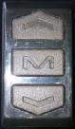
5.1 Если во время движения необходимо изменить настройки системы PAS/скорость движения, коротко нажмите одну из кнопок:

5.2 Если во время движения необходимо изменить данные отображения во многофункциональной области, коротко нажмите кнопку ;

5.3 Пояснение конкретных операций

5.3.1 Изменение режима работы системы PAS

коротко нажмите кнопку , режим работы PAS увеличится на 1

коротко нажмите кнопку , режим работы PAS уменьшится на 1

5.3.2 Изменение отображения скорости

5.3.3 Включение/выключение крейсерского режима со скоростью 6 км/ч, включение/выключение фары, сброс показаний одометра.

Чтобы войти в крейсерский режим со скоростью 6 км/ч, после остановки электровелосипеда нажмите и удерживайте кнопку.

Для выхода из крейсерского режима прекратите нажатие кнопки;

Чтобы включить/выключить фару, длительно нажмите кнопку .

5.3.4 Включение/выключение экрана
Чтобы включить/выключить экран, длительно нажмите кнопку ,

5.3.5 Настройка параметров

Нажмите и удерживайте кнопки + , чтобы начать настройку параметров, таких как размер колеса (в дюймах), яркость фона и т.д.… (см. P01-P16)

Чтобы увеличить/уменьшить значения, в меню настроек коротко нажмите кнопку или . Параметры будут подсвечиваться после изменения, выберите те, которые вам нужны.

- Длительно нажмите кнопку , чтобы сохранить измененное значение, после этого оно перестанет подсвечиваться.

- Коротко нажмите кнопку , чтобы перейти к следующему параметру и одновременно сохранить текущие значения.

- Нажмите кнопки + , чтобы выйти из меню настройки параметров и сохранить значения.

- Если не нажимать эти кнопки, система сама выйдет из меню через 10 секунд и автоматически сохранит измененные параметры.

